**Star Fighter**

Star Fighter – это шутер с видом сверху. Вам предстоит, управляя космическим кораблем, уничтожать сначала астероиды, а затем врагов (которые дают вам отпор и передвигаются по карте)

Основная библиотека: pygame

Прочие библиотеки: random, datetime, sqlite3, os, sys, operator

Структура проекта:

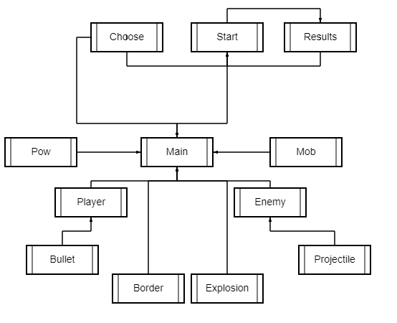

Это стартовый экран:

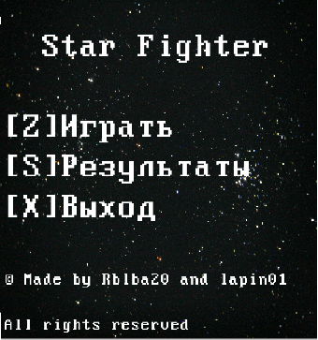

Вы можете просмотреть 11 лучших результатов (с указанием даты и времени):

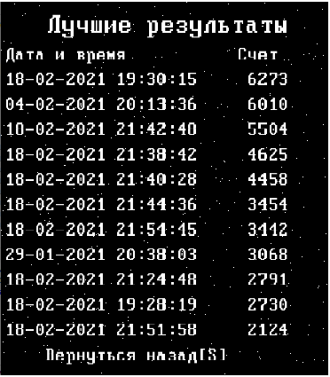

Вы можете выбрать выбрать внешний вид основного игрового спрайта:

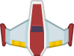

На данный момент – это лишь визуальная часть, которая никак не влияет на игровой процесс.

Пример игрового процесса:

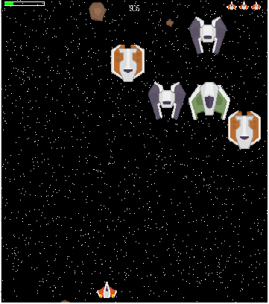

В игре присутствует пауза:

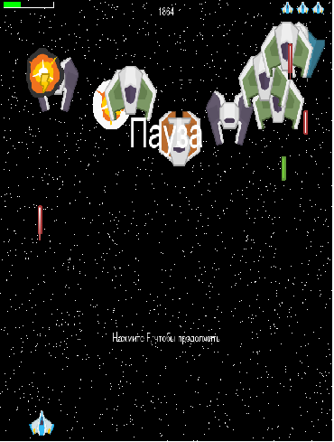

Во время игры с противников (как с камней, так и с противников «поумнее») будут падать бонусы:

 Это аптечка, она восстанавливает от 10 до 30 очков здоровья

Это усилитель, дает дополнительную огневую мощь на 10 секунд(примерно)

Противники в основном делятся на два типа: астероиды (или метеориты) и «живые» противники

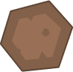 Так выглядят метеориты. Они бывают разных размеров, чем больше метеорит, тем больше он наносит урона, но приносит меньше очков.

При достижении 500 очков метеориты начинают заменяться на это (картинки ниже):



Так выглядят «живые» противники. Они стреляют в ответ.

После смерти как игрока, так и противников активируется анимация взрыва.

У вас есть 3 жизни. При подборе аптечек они не восстанавливаются.

Экран, который появляется после смерти:

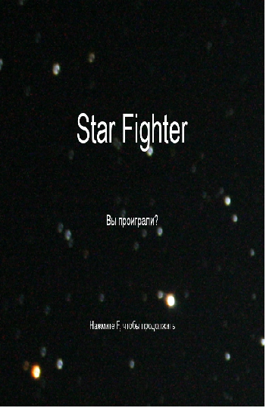

Зачем нужен этот проект?

Данная игра создана чтобы просто убить время. Также можно «соревноваться», кто больше наберет очков(если вам нечего делать)